**政企联动学党纪 支部共建强党性**

——市行政审批局机关第二党支部开展党纪学习教育主题党日活动

为深入学习贯彻习近平总书记关于党纪学习教育的重要讲话和重要指示批示精神，进一步推动党建工作与业务工作深度融合，6月6日，市行政审批局机关第二党支部与九江长运集团公司机关第一党支部联合开展“学党纪，明规矩”主题党日活动。

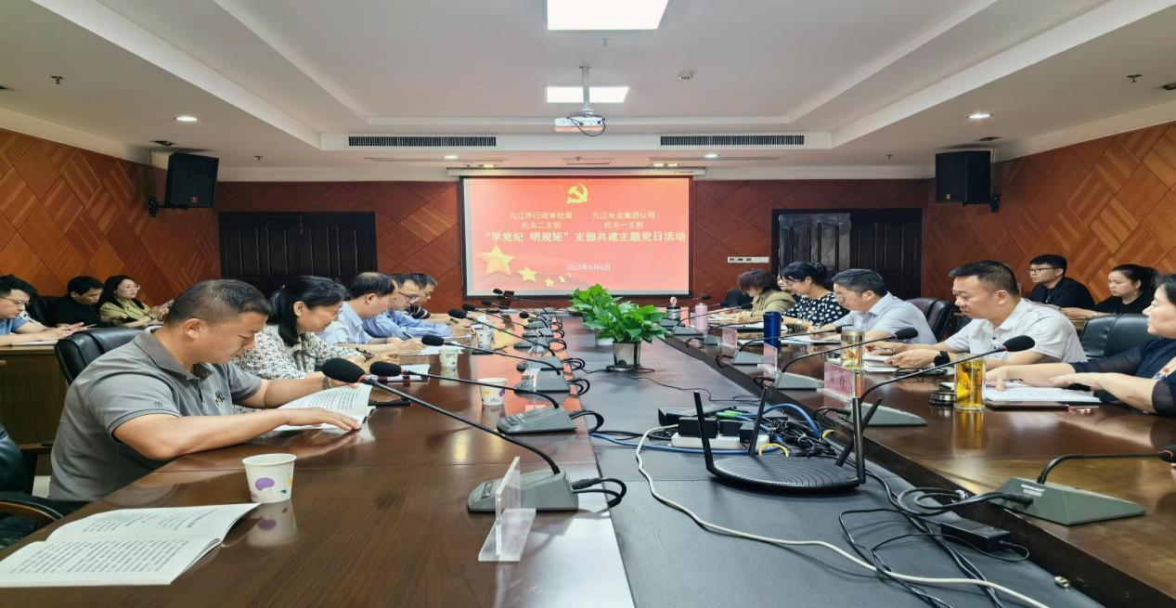

活动中，全体党员围绕《中国共产党纪律处分条例》深入展开学习，观看了警示教育片《持续发力、纵深推进》，通过以案促学，让党员们更好地学纪、知纪、明纪、守纪。

此次活动还为6月份入党的同志过集体政治生日，送上生日贺卡和书籍《据典话廉》，进一步增强党员干部的光荣感、责任感和使命感。

在九江长运集团公司党委副书记何世安同志的带领下，全体党员高举右拳，面对鲜红的党旗，重温入党誓词，以初心敬党心，以誓言敬理想，接受党性锤炼，赓续红色血脉。

活动最后，市行政审批局还精心安排交通运输审批科上门服务，编制发放《道路旅客运输企业培训手册》，现场对长途汽车运输集团有限公司相关工作人员进行业务指导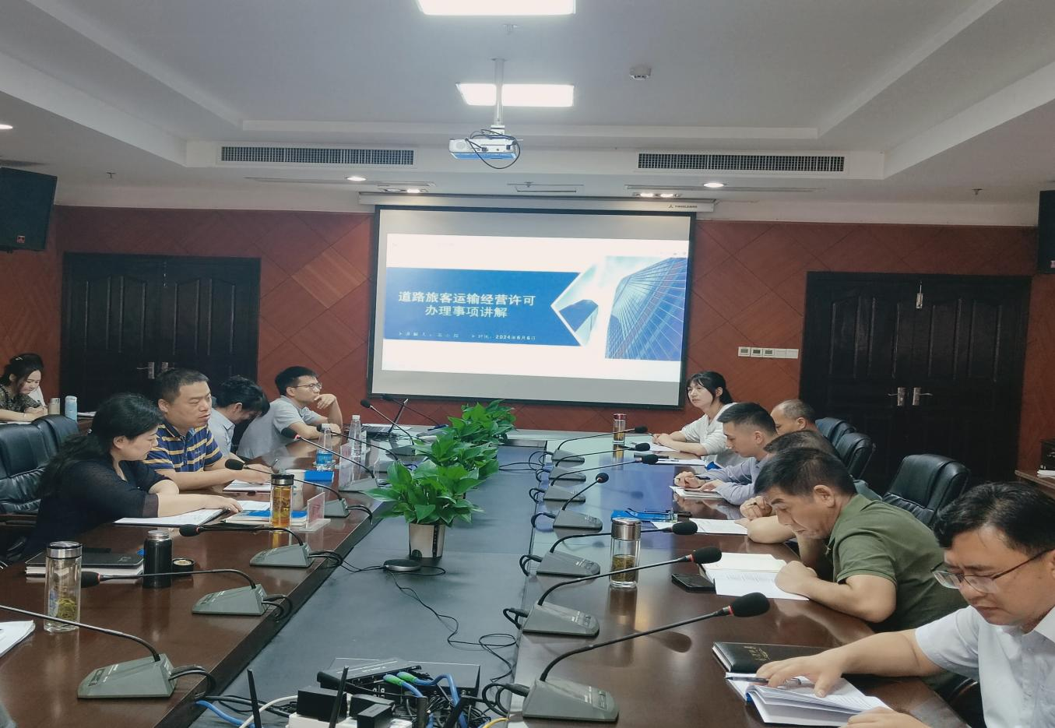。

下一步，市行政审批局将以“支部共建”作为“党建+业务”深度融合的重要平台，进一步加强政企联动，在更好服务企业群众上下硬功夫，坚持谋实事、出实招、求实效，持续提升政务服务水平，全力打响“九事好办”政务服务品牌。